PHÒNG GD&ĐT ĐÔNG TRIỀU | CỘNG HÒA XÃ HỘI CHỦ NGHĨA VIỆT NAM
TRƯỜNG TIỂU HỌC HOÀNG QUẾ | Độc lập - Tự do - Hạnh phúc
 | Đông Triều, ngày 02 tháng 8 năm 2023

Bảng phân công nhiệm vụ cán bộ, giáo viên, nhân viên năm học 2023-2024
Stt | Họ và tên | Chức vụ | Nhiệm vụ phân công | Số tiết giảm trừ | Số tiết thực dạy | Ghi chú
1 | Vũ Quế Nga | Hiệu trưởng | Hiệu trưởng  Dạy thay |  | 2
2 | Nguyễn Thị Anh Thu | P. Hiệu trưởng | P. Hiệu trưởng  Dạy thay |  | 4
3 | Mạc Thế Vinh | P. Hiệu trưởng | P. Hiệu trưởng  Dạy thay |  | 4
4 | Phạm Thị Thảo | GV | CN+ Dạy lớp 5A |  | 20
5 | Trần Thị Hằng | GV | Dạy Tiếng anh lớp 3C, 3D và khối 5 |  | 23
6 | Lê Thị Điệp | GV | CN+ Dạy lớp 1B |  | 20
7 | Nguyễn Thanh Hằng | CTCĐ | CN+ Dạy lớp 4D | 4 | 16
8 | Mạc Thị Hồng | GV | CN+ Dạy lớp 5C |  | 20
9 | Hoàng Thị Hương Thanh | Tổ phó tổ 4+5 | CN+ Dạy lớp 4B | 1 | 19
10 | Phạm Thị Minh Thu | Tổ trưởng tổ 4+5 | CN+ Dạy lớp 5C | 3 | 17
11 | Nguyễn Thanh Hương | GV | Dạy Mĩ thuật khối 4,5 và Thể dục khối 4, 2B, 2C |  | 23
12 | Đoàn Thị Thu Hường | GV | CN+ Dạy lớp 2D |  | 20
13 | Phạm Thị Hà | GV | Khối 1,2,3,4,5 | 2 | 21
14 | Trịnh Thị Tuyết | GV | CN+ Dạy lớp 5D |  | 20
15 | Phạm Hồng Luyến | GV | Dạy Tiếng anh lớp 3A, 3B và khối 4 |  | 23
16 | Trần Thị Tuyết Nhung | Tổ trưởng tổ 2+3 | CN+ Dạy lớp 3C | 3 | 17
17 | Nguyễn Thị Phương | GV | CN+ Dạy lớp 5B |  | 20
18 | Đặng Thị Thanh Thủy | GV | Dạy Mĩ thuật khối 1,2,3 và thể dục khối 1, 2C, 2A |  | 23
19 | Nguyễn Thị Hòa | GV | CN+ Dạy lớp 3D |  | 20
20 | Ngô Trường Giang | GV | Dạy thể dục khối 3, khối 5, 2D, 2E |  | 23
21 | Vũ Thị Vân | GV | CN+ Dạy lớp 4E |  | 20
22 | Ngô Thị Thảo | GV | CN+ Dạy lớp 3A |  | 20
23 | Nguyễn Thị Tuyết | GV | CN+ Dạy lớp 4A |  | 20
24 | Nguyễn T.Thanh Nhàn | Trưởng ban TTND | Dạy bộ môn | 2 | 21
25 | Đào Thị Huyền | TPT | TPT, Dạy Ân nhạc -GDTC |  | 8
26 | Đỗ Thị Hường | Tổ phó tổ 2+3 | CN+ Dạy lớp 2B | 1 | 19
27 | Phạm Thị Phương | GV | CN+ Dạy lớp 2A |  | 20
28 | Ngô Thị Hường | Tổ trưởng tổ 1 | CN+ Dạy lớp 1C | 3 | 17
29 | Nguyễn T. Hiền Quyên | GV | CN+ Dạy lớp 3B | 2 | 18 | TKHĐ
30 | Bùi Thị Hoa | GV | CN+ Dạy lớp 1E |  | 20
31 | Phạm Thị Hường | GV | CN+ Dạy lớp 3A |  | 20
32 | Trịnh Thu Hà | GV | CN+ Dạy lớp 1A |  | 20
33 | Phạm Thị Huệ | Tổ phó tổ 1 | CN+ Dạy lớp 1D | 1 | 19
34 | Bùi Thị Mai | GV | CN+ Dạy lớp 2D |  | 20
35 | Nguyễn T. Lan Hương | GV | Dạy Tin học khối 3,4 |  | 9
36 | Nguyễn Thị Ngọc Anh | GV | Dạy bộ môn |  | 23
37 | Ngô Thi Ngọc | NV | Thủ quỹ, VT, HC
38 | Phạm Thị Quế Hương | NV | Kế toán
39 | Vũ Thị Huyền Trang | NV | TV, TB, YT


HIỆU TRƯỞNG
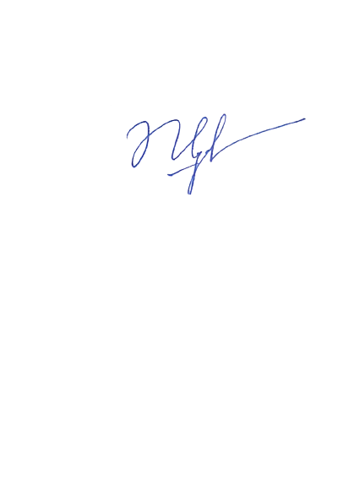

Vũ Quế Nga

